05.05.2016 № 05

Об утверждении границ и режима использования территории объекта культурного наследия регионального значения «Вознесенская церковь с оградой» (Владимирская область, Суздальский район, село Сновицы)

В соответствии с Федеральным законом от 25.06.2002 № 73-ФЗ «Об объектах культурного наследия (памятниках истории и культуры) народов Российской Федерации», постановлением Губернатора области от 17.10.2007 № 774 «Об утверждении Положения о Государственной инспекции по охране объектов культурного наследия администрации Владимирской области» постановляю:
- Утвердить:
1.1. Границы территории объекта культурного наследия регионального значения «Вознесенская церковь с оградой» (Владимирская область, Суздальский район, село Сновицы) (далее – Памятник) согласно приложению № 1.
1.2. Режим использования территории Памятника согласно приложению № 2.
2. Контроль за исполнением данного постановления возложить на и.о. начальника отдела государственного надзора и государственной охраны объектов культурного наследия А.В. Куликова.
3. Настоящее постановление вступает в силу со дня его официального опубликования.

Начальник Государственной инспекции Е.И. Гранкин
Приложение № 1
к постановлению Государственной инспекции
от 05.05.2016 № 05

Описание
границ территории объекта культурного наследия регионального значения «Вознесенская церковь с оградой»
(Владимирская область, Суздальский район, село Сновицы)

Границы территории объекта культурного наследия регионального значения «Вознесенская церковь с оградой» (Владимирская область, Суздальский район, село Сновицы) (далее – Памятник) проходят от точки 1 до точки 9 следующим образом:
северная граница проходит по границе земельного участка с кадастровым номером 33:05:130101:1069 (от т.1 до т.4);
восточная граница пересекает земельный участок с кадастровым номером 33:05:130101:1069 в 11 метрах от церкви (от т.4 до т.5);
южная граница проходит по границе земельного участка с кадастровым номером 33:05:130101:1069 (от т.5 до т.9);
западная граница проходит по границе земельного участка с кадастровым номером 33:05:130101:1069 (от т.9 до т.1).

Карта (схема) границ территории Памятника
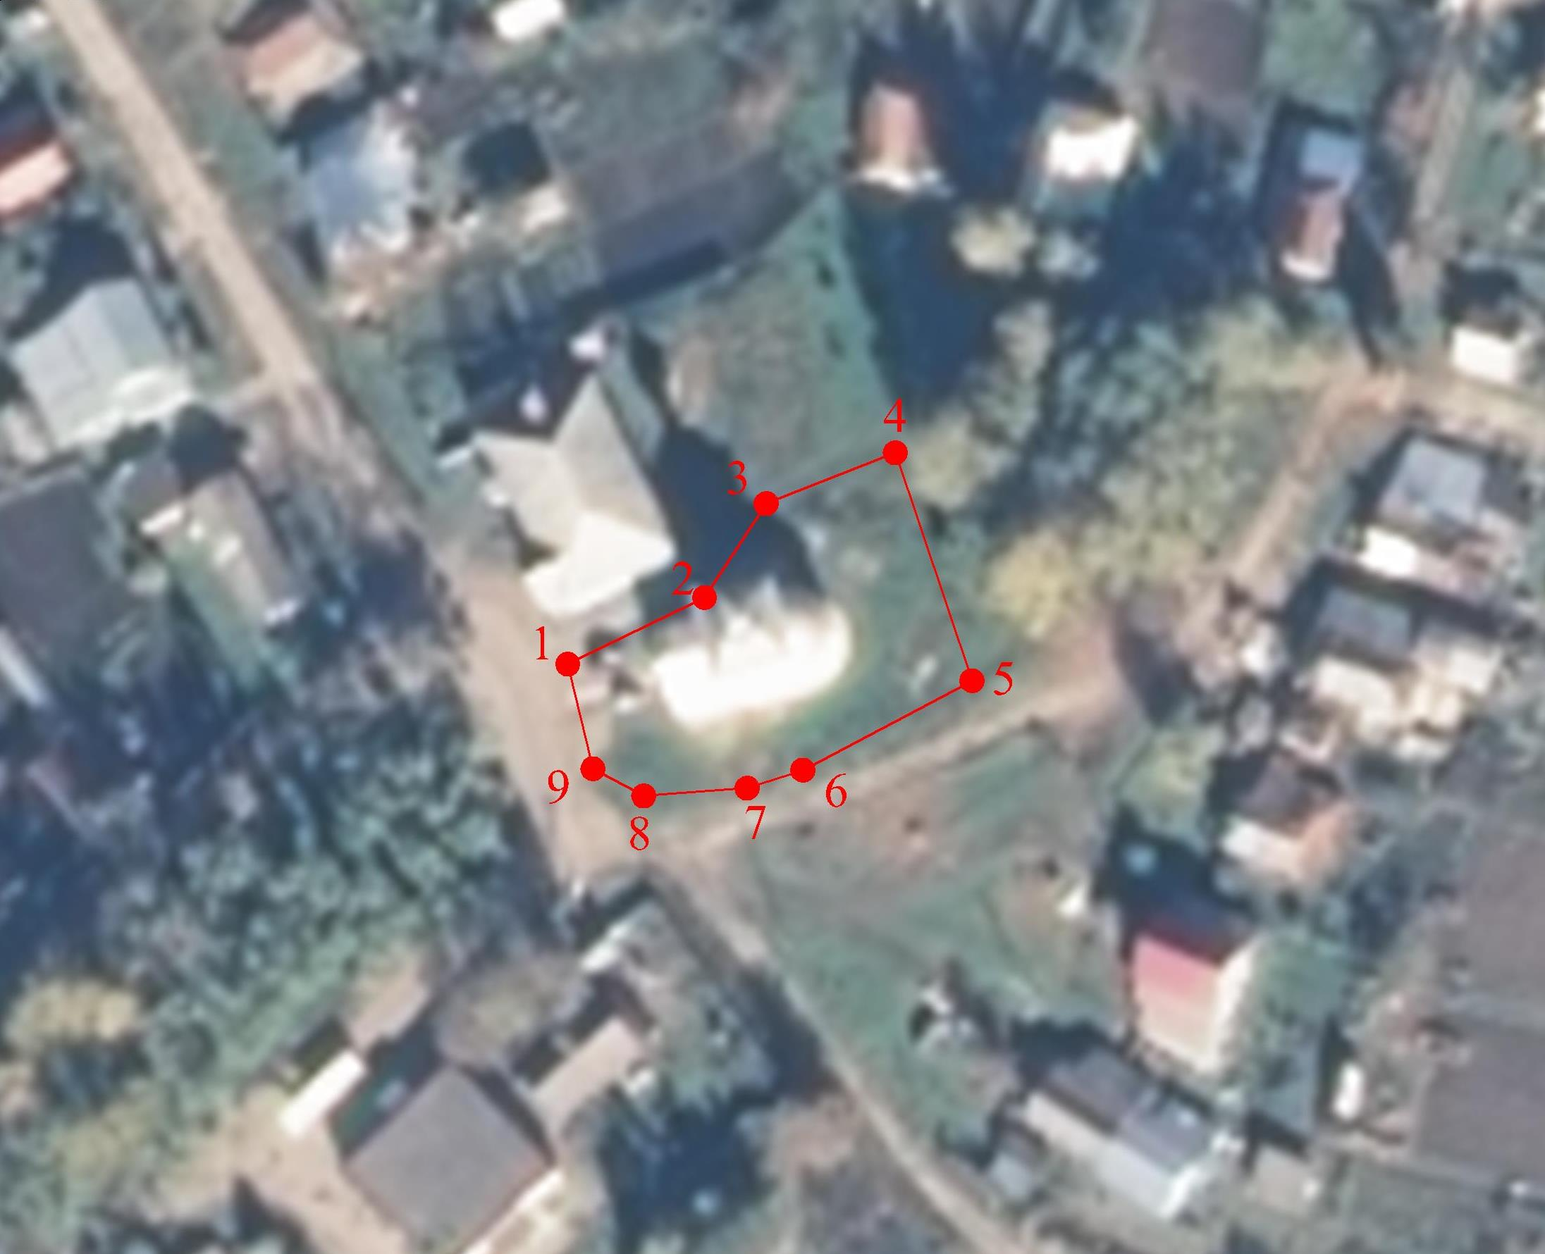

Условные обозначения к карте (схеме) границ территории Памятника

__________________ границы территории Памятника;
- поворотные (характерные) точки границ территории Памятника.
Координаты поворотных (характерных) точек к карте (схеме)
границ территории Памятника

Обозначение характерных точек | Координаты
Обозначение характерных точек | X | Y
1 | 196824.29 | 219065.50
2 | 196832.31 | 219081.90
3 | 196843.59 | 219089.30
4 | 196849.70 | 219104.80
5 | 196822.30 | 219114.00
6 | 196811.55 | 219093.70
7 | 196809.39 | 219087.00
8 | 196808.46 | 219074.60
9 | 196811.72 | 219068.50
1 | 196824.29 | 219065.50

Приложение № 2
к постановлению Государственной инспекции

от_________________ № _______

Режим
использования территории объекта культурного наследия регионального значения «Вознесенская церковь с оградой»
(Владимирская область, Суздальский район, село Сновицы)

- Территория объекта культурного наследия относится к землям историко-культурного назначения.
- На территории объекта культурного наследия регионального значения «Вознесенская церковь с оградой» (Владимирская область, Суздальский район, село Сновицы) (далее – Памятник) разрешается:
  - Проведение работ по сохранению объектов культурного наследия и их территории (консервационные, реставрационные работы, ремонт, приспособление памятника под современное использование).
  - Осуществление специальных работ по изучению объектов культурного наследия, в том числе – производство зондажей, шурфов, раскопов, инженерных, физико-химических исследований.
  - Применение только традиционных строительных материалов (дерево, камень, красный глиняный кирпич) при реставрации памятника и благоустройстве территории.
  - Раскрытие и сохранение подлинных частей, элементов, деталей здания, планировки, покрытий дорожек, насаждений.
  - Воссоздание исторически ценных объектов, расположенных в границах территории Памятника, с применением методов реставрации, предусматривающей восстановление утраченных элементов фасадов и интерьеров.
  - Сохранение и восстановление основных секторов обзора характерных панорам Памятника.
  - Работы по озеленению и благоустройству территории, реконструкция инженерных сетей (подземный способ прокладки коммуникаций).
  - Снос диссонирующих объектов по согласованию с органом охраны объектов культурного наследия, в том числе линейных.
  - Нейтрализация диссонирующих зданий и сооружений путем изменения объемов, архитектурных решений, цветовых сочетаний.
  - Обеспечение мер пожарной безопасности Памятника.
  - Согласование работ по сохранению объектов культурного наследия с органом охраны объектов культурного наследия;
  - Обеспечение возможности реализации в установленном законом порядке права граждан на доступ к Памятнику. Сроки и порядок допуска граждан к Памятнику определяются органом охраны объектов культурного наследия по согласованию с собственником (пользователем).
  - Обеспечение режима содержания земель историко-культурного назначения.
  - Использование территории Памятника в соответствии с его исторической функцией.
  - Ведение хозяйственной деятельности, не противоречащей требованиям обеспечения сохранности объекта культурного наследия и позволяющей обеспечить функционирование объекта культурного наследия в современных условиях.
- На территории Памятника запрещается:
  - Снос объекта культурного наследия, надстройки и пристройки к Памятнику.
  - Реконструкция, строительство капитальных и временных зданий и сооружений, в том числе линейных объектов, вышек сотовой связи.
  - Изменение территории, прокладка коммуникаций, не связанных с обеспечением жизнедеятельности памятника, а также наружное размещение сетей газопроводов, теплопроводов и иных трубопроводов, воздушных линий электропередач, прокладка новых дорог.
  - Применение нетрадиционных строительных материалов, в том числе силикатного кирпича, пеноблоков, сайдинга, пластика.
  - Установка на фасадах, крыше, в границах территории памятника любых технических объектов и элементов, в т.ч. кондиционеров, крупногабаритных антенн, технических элементов инженерных систем.
  - Движение транспортных средств (за исключением спец. автотранспорта), в случае если движение транспортных средств создает угрозу нарушения целостности и сохранности Памятника.
  - Производство любого вида работ без специального разрешения органа охраны объектов культурного наследия.
  - Хозяйственная деятельность, ведущая к разрушению, искажению внешнего облика Памятника, а также окружающего ландшафта.
  - Размещение мест захоронения промышленных, бытовых и сельскохозяйственных отходов.
  - Устройство и размещение рекламных конструкций, телеантенн, временных построек, киосков, размещение стационарных автостоянок транспортных средств, складов, площадок для складирования и производства взрывчатых и огнеопасных материалов, материалов, загрязняющих интерьеры Памятника, фасады и территорию, имеющих вредные выделения.
  - Размещение производств, имеющих станки, установки и механические двигатели, оказывающие динамические и вибрационные воздействия на конструкции объекта культурного наследия, производств и лабораторий, связанных с неблагоприятным для объекта культурного наследия температурно-влажностным режимом и применением химически активных веществ.
  - Строительство объектов капитального строительства и увеличение объемно-пространственных характеристик существующих на территории памятника объектов капитального строительства; проведение земляных, строительных, мелиоративных и иных работ, за исключением работ по сохранению объекта культурного наследия или его отдельных элементов, сохранению историко-градостроительной или природной среды объекта культурного наследия.

